**火災発生時の消火器による初期消火フローチャート**

★火災を発見したら、焦らず、落ち着いて行動するように心がけましょう。

**火事を発見**

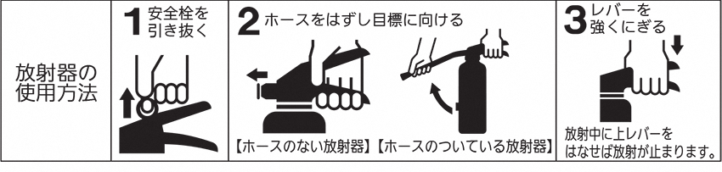

**火元へ向けて放射**

★消火器による消火限界の目安は、炎が天井に到達するまでです。

★危険と感じた場合は、直ちに安全な場所に避難し、消防隊の到着を待ちましょう。

★消火不能になった場合を考えて、逃げ口を背面にして消火します。

★放射すると白煙や粉末が充満して視界が悪くなることがあるので注意しましょう。

★何が燃えているか、しっかり確認しましょう。

**火災現場到着**

**消火器は３つの動作で**

★運ぶ前に安全ピンを抜いてしまわないようにしましょう。

**近くの消火器を運ぶ**

★隣近所の住人に、消火や通報の協力を求めることが重要です。

**「火事だ！」と大きな声で周囲に知らせる**

**借用中の注意事項**

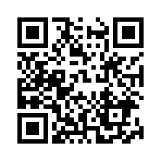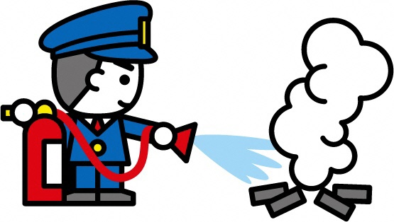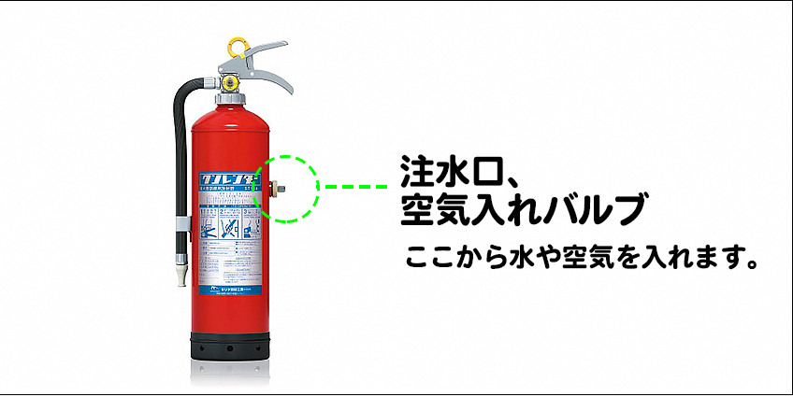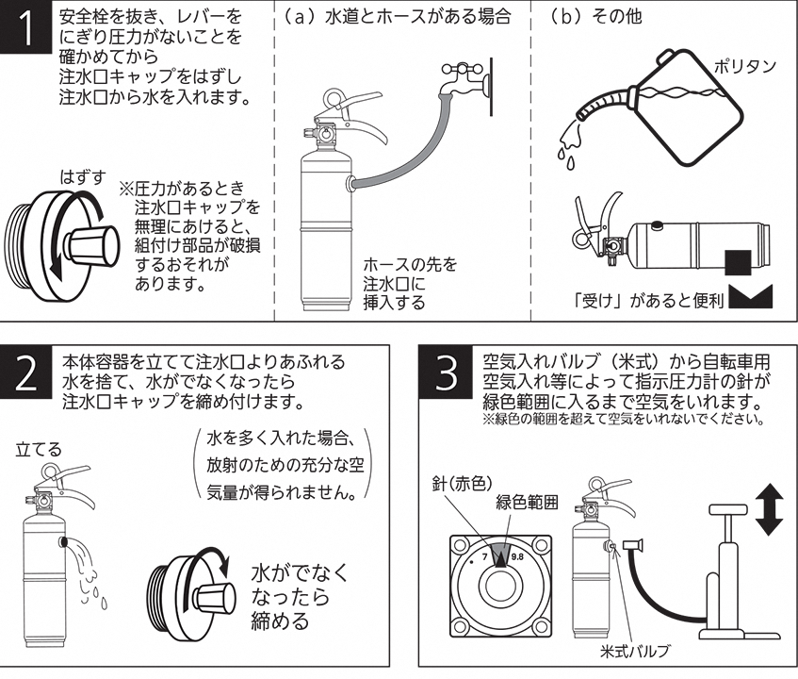

（市ホームページにも掲載しています）

動画QRコード

**「消火器の取扱い方法」動画**

参考用動画

**②**　水消火器は、**水のかかる場所、多湿な場所、ガスコンロやストーブなどの側、直射日光のあたる場所**には置かないようにしてください。これらは劣化の原因となり、破裂する恐れがあります。

**①**　水消火器には圧力が加わっています。バルブを**絶対に外さないでください。**バルブを外した場合，消火器内の圧力によりバルブが飛び，怪我に繋がる恐れがあります。